Kuncsorba Községi Önkormányzat 1. számú melléklet

Egyes kiemelt bevételi előirányzatok egységes rovatrend szerint

1. B1. Működési célú támogatások államháztartáson belülről
Adatok ezer forintban
 | A | B | C
1 | Rovat megnevezése | Rovat száma | Előirányzatok
2 | Helyi önkormányzatok működésének általános támogatása | B111 | 13 836
3 | Települési önkormányzatok egyes köznevelési feladatainak támogatása | B112 | 55 574
4 | Települési önkormányzatok szociális, gyermekjóléti és gyermekétkeztetési feladatainak támogatása | B113 | 8 176
5 | Települési önkormányzatok kulturális feladatainak támogatása | B114 | 1 800
6 | Működési célú költségvetési támogatások és kiegészítő támogatások | B115
7 | Elszámolásokból származó bevételek | B116
8 | Önkormányzatok működési támogatásai | B11 | 50 801
9 | Elvonások és befizetések bevételei | B12
10 | Működési célú garancia- és kezességvállalásból származó megtérülések államháztartáson belülről | B13
11 | Működési célú visszatérítendő támogatások, kölcsönök visszatérülése államháztartáson belülről | B14
12 | Működési célú visszatérítendő támogatások, kölcsönök igénybevétele államháztartáson belülről | B15
13 | Egyéb működési célú támogatások bevételei államháztartáson belülről | B16 | 2 516
14 | Működési célú támogatások államháztartáson belülről | B1 | 132 703

2. B2. Felhalmozási célú támogatások államháztartáson belülről
Adatok ezer forintban
 | A | B | C
1 | Rovat megnevezése | Rovat száma | Előirányzatok
2 | Felhalmozási célú önkormányzati támogatások | B21
3 | Felhalmozási célú garancia- és kezességvállalásból származó megtérülések államháztartáson belülről | B22
4 | Felhalmozási célú visszatérítendő támogatások, kölcsönök visszatérülése államháztartáson belülről | B23
5 | Felhalmozási célú visszatérítendő támogatások, kölcsönök igénybevétele államháztartáson belülről | B24
6 | Egyéb felhalmozási célú támogatások bevételei államháztartáson belülről | B25
7 | Felhalmozási célú támogatások államháztartáson belülről | B2

3. B3. Közhatalmi bevételek
Adatok ezer forintban
 | A | B | C
1 | Rovat megnevezése | Rovat száma | Előirányzatok
2 | Jövedelemadók | B31
3 | Szociális hozzájárulási adó és járulékok | B32
4 | Bérhez és foglalkoztatáshoz kapcsolódó adók | B33
5 | Vagyoni típusú adók | B34 | 2 000
6 | ebből a helyi adók:
7 | - építményadó
8 | - épület után fizetett idegenforgalmi adó
9 | - magánszemélyek kommunális adója |  | 2 000
10 | - telekadó
11 | Értékesítési és forgalmi adók | B351 | 5 000
12 | ebből a helyi adók:
13 | - állandó jelleggel végzett iparűzési tevékenység után fizetett helyi iparűzési adó |  | 5 000
14 | - ideiglenes jelleggel végzett iparűzési tevékenység után fizetett helyi iparűzési adó
15 | Fogyasztási adók | B352
16 | Pénzügyi monopóliumok nyereségét terhelő adók | B353
17 | Gépjárműadók | B354 | 1 000
18 | Egyéb áruhasználati és szolgáltatási adók | B355
19 | ebből a helyi adók:
20 | - a tartózkodás után fizetett idegenforgalmi adó
21 | Termékek és szolgáltatások adói | B35
22 | Egyéb közhatalmi bevételek/ szabálysértés, pótlékok, mezőőri hozzájárulás | B36 | 8 500
23 | Közhatalmi bevételek | B3 | 16 500

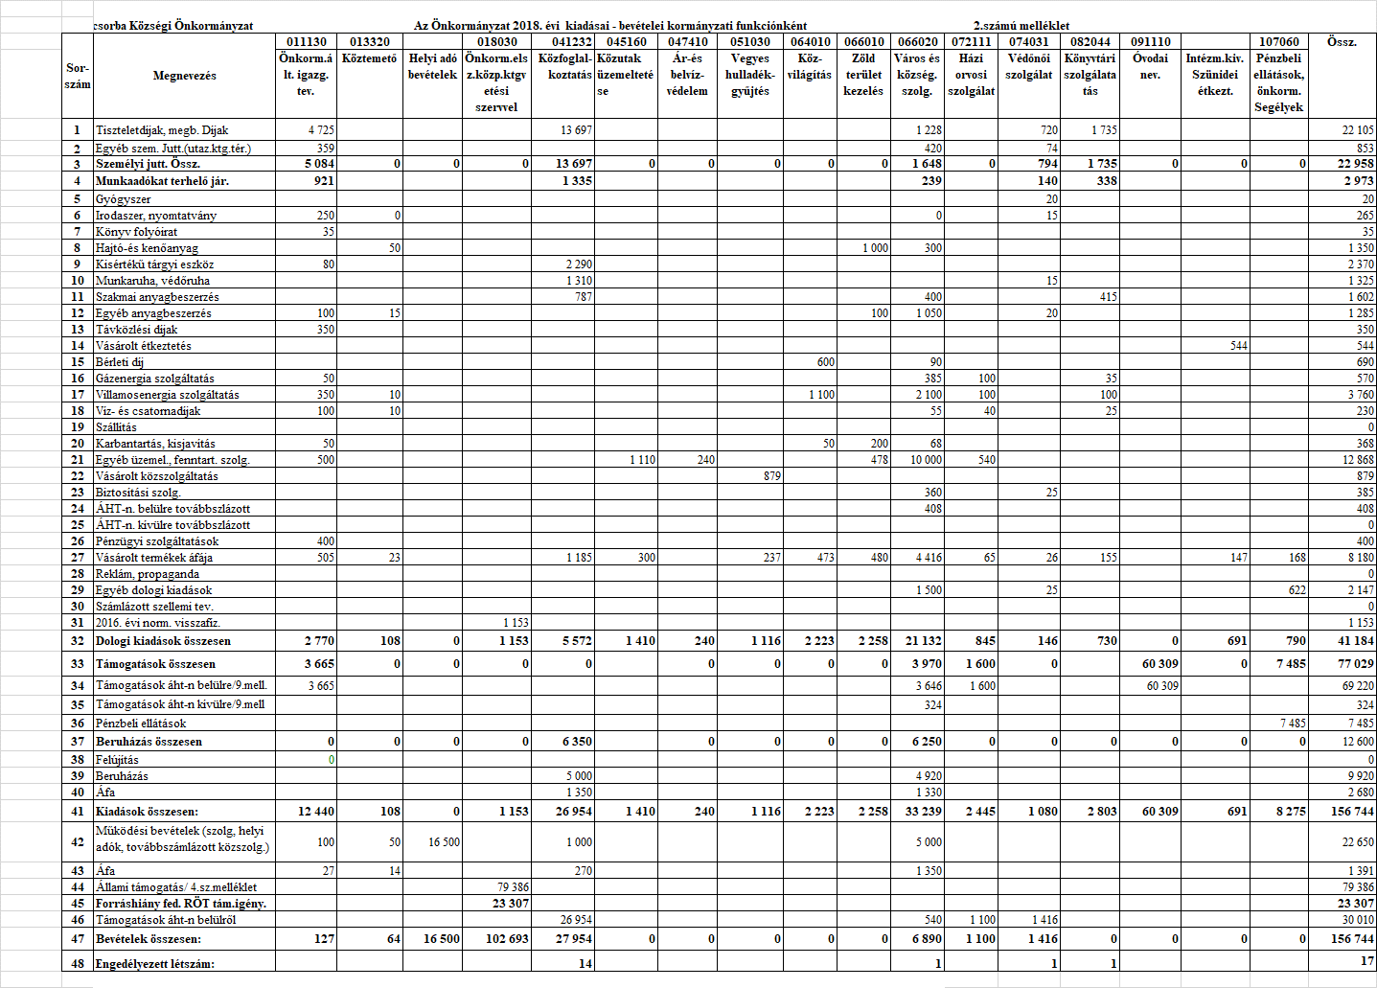

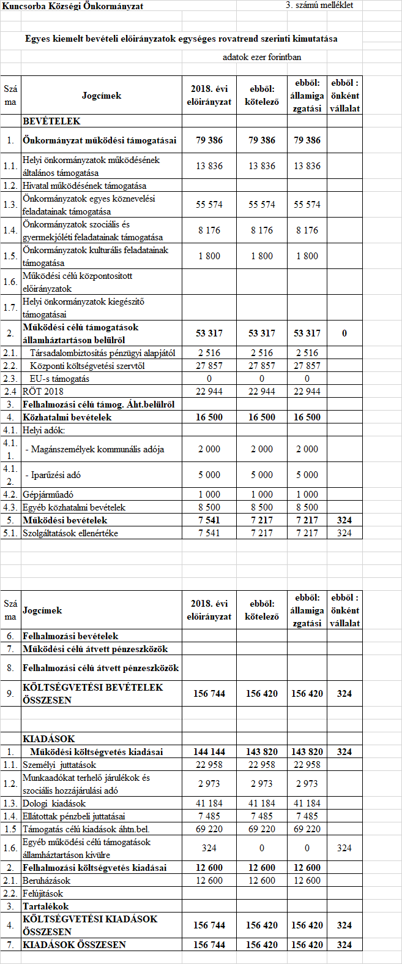

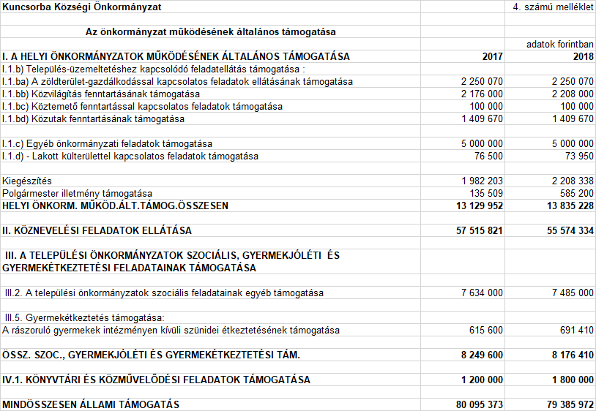

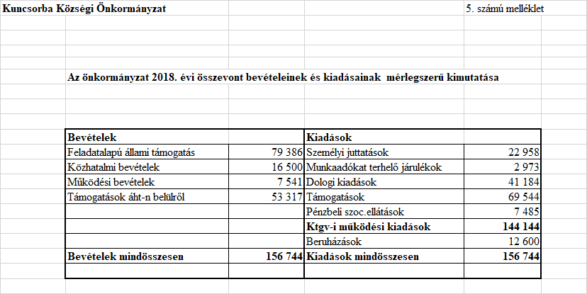

Kuncsorba Községi Önkormányzat
 |  |  | 6.sz. melléklet
Felhalmozási kiadások
 |  | 2018.
Sor-szám | Megnevezés | 2018. évi tervezett összegek (eFt)
 |  | saját erő | hitel és átvett pénz-eszköz | támogatás | Összesen
 | Beruházás:
1 | Közfoglalkoztatsi program gépek, berendezések | 0 | 0 | 6 350 | 6 350
 | Településrendezési terv | 5 000 | 0 | 1 250 | 6 250
2 | Beruházási feladatok kötelezettségvállalással össz.: | 5 000 | 0 | 7 600 | 12 600

